**ΕΡΓΑΣΤΗΡΙΟ ΨΗΦΙΑΚΗΣ ΕΠΕΞΕΡΓΑΣΙΑΣ ΣΗΜΑΤΩΝ**

# Εργαστήριο 7

## Ομάδα 09 – Group 1

|  |  |  |
| --- | --- | --- |
| **ΕΠΩΝΥΜΟ** | **ΟΝΟΜΑ** | **ΑΡΙΘΜΟΣ ΜΗΤΡΩΟΥ** |
| ΔΑΣΟΥΛΑΣ | ΙΩΑΝΝΗΣ | 1053711 |
| ΔΟΥΡΔΟΥΝΑΣ | ΑΡΙΣΤΕΙΔΗΣ ΑΝΑΡΓΥΡΟΣ | 1047398 |

Υλοποίηση DTMF αποκωδικοποιητή

**Στόχος:**

Σε αυτό το εργαστήριο θα υλοποιηθεί ένα Dual-Τone Multi-Frequency(DTMF) αποκωδικοποιητή στην πλατφόρμα TMS320C6713 χρησιμοποιώντας Fixed-point αριθμητική.

**Ασκήσεις:**

**Άσκηση 7.1**

**Να γραφεί μία συνάρτηση που να υλοποιεί τον αλγόριθμο Goertzel σε Matlab. Να ελεγχθεί τη σωστή λειτουργία του αλγορίθμου παράγοντας κατάλληλους DTMF τόνους. Για τη δημιουργία τους να χρησιμοποιηθούν οι συναρτήσεις ημίτονου της Matlab.**

**Αναλυτικά, η υλοποίηση του DTMF αποκωδικοποιητή με τη χρήση του αλγορίθμου Goertzel ακολουθεί τα παρακάτω βήματα:**

**•Για όλους τους συνδυασμούς συχνοτήτων γραμμής-στήλης της Εικόνας 1 συντίθεται οι (16 διαφορετικούς) ημιτονοειδείς ήχοι των πλήκτρων.**

**•Για κάθε ένα από τα παραγόμενα σήματα εισόδου (τόνους) και για κάθε μία από τις 8 διαφορετικές συχνότητες του DTMF εκτελείται ο αλγόριθμος Goertzel:**

* **Για 𝑁=205 επαναλήψεις (άρα και 205 δείγματα του σήματος εισόδου x(n)) εκτελείται ο αναδρομικός τύπος (10) και υπολογίζονται τα Qn.**
* **Χρησιμοποιώντας τις δύο τελευταίες τιμές του Qn υπολογίζεται το τετράγωνο του μέτρου της φάσης (|yk(N)|2) από την εξίσωση (14).**

**•Οι 2 συχνότητες (από τις 8) για τις οποίες ο αλγόριθμος Goertzel επιστρέφει τις μεγαλύτερες τιμές του τετραγώνου του μέτρου της φάσης, δηλώνουν την “ταυτότητα” του τόνου που ανιχνεύεται κάθε φορά.**

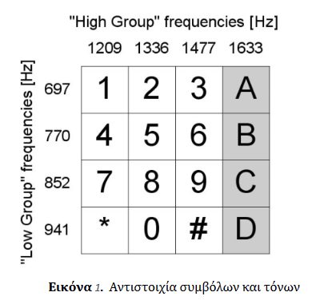

Ο κώδικας που αναπτύχθηκε ,σε Matlab, για το ερώτημα 7.1 είναι ο ακόλουθος:

Εικόνα που περιέχει στιγμιότυπο οθόνης

Περιγραφή που δημιουργήθηκε αυτόματα

Στο πρώτο κομμάτι του κώδικα αποθηκεύονται σε στους πίνακες f_lo και f_hi οι τιμές των χαμηλών και υψηλών συχνοτήτων αντίστοιχα έτσι ώστε να μπορεί να γίνει η αντιστοίχιση με τα πλήκτρα. Στη συνέχεια αποθηκεύονται στους πίνακες coef_lo και coef_hi οι συντελεστές των χαμηλών και των ψηλών συχνοτήτων ενώ στον πίνακα buttons που είναι 4X4, αποθηκεύονται οι τιμές των κουμπιών. Τέλος αρχικοποιούνται οι πίνακες spectrum_lo και spectrum_hi οι στους οποίους αποθηκεύονται οι τιμές του φάσματος των συχνοτήτων του κάθε δείγματος εισόδου.

Στη συνέχεια δημιουργήθηκαν δύο συναρτήσεις :

f = signal(x)

Y = Goertzel(x,coef)

H πρώτη συνάρτηση χρησιμοποιείται για να δημιουργήσει το σήμα εισόδου. Πιο συγκεκριμένα δημιουργεί ένα σήμα ημιτόνου για 205 δείγματα με συχνότητα δειγματοληψίας ίση με 8 kHz. Ως αποτέλεσμα , λαμβάνονται όλοι οι δυνατοί συνδυασμοί των συχνοτήτων που αντιστοιχούν στα κουμπία.

Η δεύτερη συνάρτηση που χρησιμοποιήθηκε υλοποιεί τον αλγόριθμο του Goertzel όπως περιγράφεται στην εκφώνηση του εργαστηρίου. Δέχεται ως ορίσματα καθέναν από 4 συντελεστές και το σήμα εισόδου x. Συγκεκριμένα, υπολογίζεται ο τύπος 𝑄(𝑛)=𝑥(𝑛)+2𝑐𝑜𝑠(2𝜋𝑘𝑁)𝑄(𝑛−1)−𝑄(𝑛−2) . Τα 𝑄(𝑛−1) , 𝑄(𝑛−2) αποθηκεύονται στις μεταβλητές Qn_1 , Qn_2 και στο Q_n υπολογίζεται ο παραπάνω τύπος για 205 επαναλήψεις. Έπειτα, το Qn_2 παίρνει την τιμή της επόμενη κατάστασης (Qn_1) και αντίστοιχα το Qn_1 παίρνει την τιμή του Q_n. Με το τέλος των 205 επαναλήψεων υπολογίζεται του μέτρο του σήματος με βάση τον τύπο: |𝑦𝑘(𝑛)|2=|𝑋(𝑘)|2=𝑄2(𝑁)+𝑄2(𝑁−1)−2𝑐𝑜𝑠(2𝜋𝑘𝑁)𝑄(𝑁)𝑄(𝑁−1).

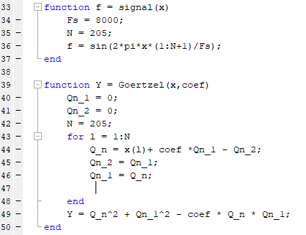

Στην κύρια επανάληψη του προγράμματος υπάρχουν 2 for loops από 1-4 έτσι ώστε το πρόγραμμα να εκτελεστεί για κάθε μία από τις low και high συχνότητες αντίστοιχα. Στη συνέχεια δημιουργείται το σήμα που αποτελείται από το άθροισμα 2 ημιτόνων, τα οποία δημιουργούνται μέσω της signal. Έπειτα μέσα σε μία for 4 επαναλήψεων καλείται η συνάρτηση του αλγορίθμου για κάθε έναν από τους συντελεστές. Tα φάσματα της υψηλής και της χαμηλής συχνότητας αποθηκεύονται στους πίνακες spectrum_lo και spectrum_hi αντίστοιχα που καλούν την συνάρτηση Goertzel με πρώτο όρισμα την είσοδο και δεύτερο όρισμα τους συντελεστές των χαμηλών και των υψηλών συχνοτήτων. Στη συνέχεια προκειμένου να γίνει η ανίχνευση του σωστού κουμπιού που πατήθηκε, μέσω της εντολής max, εντοπίζεται η μέγιστη συχνότητα που υπάρχει στους πίνακες spectrum_lo και spectrum_hi. Τέλος ανάλογα με τις μέγιστες τιμές που βρίσκονται στον πίνακα παίρνουν τιμές τα low και high έτσι ώστε να τυπωθεί το αντίστοιχο κουμπί που έχει συντεταγμένες (low,high) . Έτσι, τυπώνονται όλα τα κουμπιά του πληκτρολογίου με την σειρά. Η έξοδος του προγράμματος είναι η ακόλουθη:

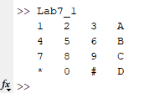

**Άσκηση 7.2 (υλοποίηση DTMF αποκωδικοποιητή στον TMS320C6713)**

**Χρησιμοποιώντας ως βάση το πρόγραμμα που υλοποιήσατε για την εργαστηριακή άσκηση 1 ή 2 (δηλαδή είτε με polling, είτε με interrupts), υλοποιήσετε ένα πρόγραμμα που θα αναγνωρίζει DTMF τόνους χρησιμοποιώντας fixed point αριθμητική. Προτείνεται να χρησιμοποιήσετε τον παραπάνω πίνακα για τις τιμές του συντελεστή, οπότε θα πρέπει να κάνετε υπο-δειγματοληψία στα δείγματα που παίρνετε, αφού δουλεύετε στα 48𝑘𝐻𝑧. Καθώς οι τιμές του πίνακα δίνονται για συχνότητα 𝑓 𝑠 = 8𝑘𝐻𝑧, θα πρέπει να εφαρμόσετε κατάλληλη υποδειγματοληψία κατά (1/6). Χρησιμοποιείστε ένα κινητό τηλέφωνο ή κατάλληλο λογισμικό για την παραγωγή των DTMF τόνων.**

Στο πρόγραμμα που αναπτύχθηκε, αρχικά φορτώθηκαν τα απαραίτητα αρχεία και έγιναν οι αρχικοποιήσεις μεταβλητών και συναρτήσεων που χρησιμοποιούνται στη συνέχεια.

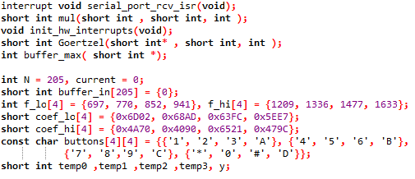

Στην main συνάρτηση γίνεται μόνο η αλλαγή της συχνότητας δειγματοληψίας, από 48KHz σε 8KHz, αλλάζοντας το δεύτερο όρισμα της DSK6713_AIC23_setFreq().

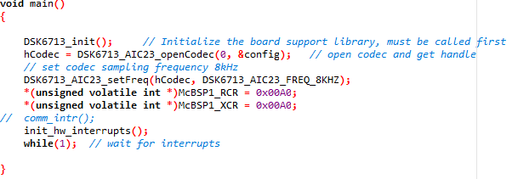

Χρησιμοποιούνται, επίσης, τρεις βοηθητικές συναρτήσεις. Η πρώτη, η mul(), επιτελεί τον πολλαπλασιασμό συντελεστών σε Q-15 format χρησιμοποιώντας ένα όρισμα d στο οποίο δίνεται πάντα η τιμή 0 ή 1. Η τιμή 0 δίνεται όταν δεν χρειάζεται και ένας επιπλέον πολλαπλασιασμός επί 2, δηλαδή για συντελεστές που δεν έχουν διαιρεθεί με το 2 στον πίνακα. Αντίθετα, η τιμή 1 δίνεται όταν στον πολλαπλασιασμό συμμετέχει συντελεστής που αρχικά έχει διαιρεθεί με το 2, ώστε να γίνει ένα shift αριστερά, δηλαδή ένας πολλαπλασιασμός με το 2.

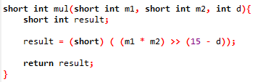

Η συνάρτηση buffer_max δέχεται ως όρισμα έναν πίνακα buffer και με μία επανάληψη, επιστρέφει την θέση της μέγιστης τιμής του πίνακα.

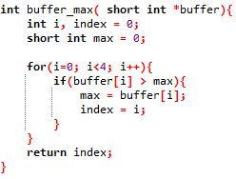

Η συνάρτηση Goertzel() δέχεται ως όρισμα τον πίνακα εισόδου buffer, τον πίνακα συντελεστών του e-class: coef και τον αριθμό d που είναι απαραίτητος για την mul() συνάρτηση. Με έναν βρόχο 205 επαναλήψεων επιτελείται ο αλγόριθμος και αποθηκεύονται κάθε φορά οι προηγούμενες τιμές, εκτός από την τελευταία επανάληψη, ώστε να μην υπάρχουν στο τέλος δύο ίδιες τιμές. Στο τέλος προκύπτει το τετράγωνο του μέτρου, σύμφωνα με τον τύπο του eclass.

Εικόνα που περιέχει κείμενο

Περιγραφή που δημιουργήθηκε αυτόματα

Στο interrupt service routine συνδυάζονται τα παραπάνω για να παραχθεί το αποτέλεσμα. Κάθε φορά που καλείται το interrupt, αποθηκεύεται η είσοδος data και γίνεται cast στην short int μεταβλητή input. Έπειτα, η input διαιρείται με το 4 με μία shift εντολή, για την αποφυγή υπερχειλίσεων, και αν τελικά η input είναι μεγαλύτερη μιας στάθμης, που στο πρόβλημα τέθηκε μετά από δοκιμές ίση με 5, η τιμή της αποθηκεύεται στον πίνακα buffer_in όσο αυτός έχει ακόμα κενές θέσεις. Η στάθμη τίθεται για να μην μπαίνει θόρυβος στον πίνακα τιμών. Όταν ο buffer_in γεμίσει, υπολογίζεται το φάσμα καλώντας την συνάρτηση Goertzel() όπως ακριβώς περιεγράφηκε και στο πρόγραμμα του Matlab. Έπειτα, με την buffer_max βρίσκεται το index της μέγιστης τιμής του πίνακα του φάσματος, για χαμηλές και υψηλές συχνότητες αντίστοιχα. Γνωρίζοντας το max index, μπορεί να τυπωθεί έπειτα το σωστό κουμπί. Τέλος, ο μετρητής στοιχείων του πίνακα μηδενίζεται για να επαληφθεί η διαδικασία.

Εικόνα που περιέχει στιγμιότυπο οθόνης

Περιγραφή που δημιουργήθηκε αυτόματα

Παρόλο που όπως φαίνεται στην φωτογραφία, η είσοδος αποθηκευόταν σωστά ( στην φωτογραφία για πάτημα του κουμπιού 1 αποτυπώνεται ο fft του buffer_in) και παρόλο που ο αλγόριθμος είναι σωστός, μιας και η ορθότητά του επιβεβαιώθηκε στο πρόγραμμα του Matlab, το πρόγραμμα δεν είχε πάντα το σωστό αποτέλεσμα, πιθανότατα λόγω υπερχειλίσεων. Τις περισσότερες φορές, πάντως, προέκυπτε το σωστό κουμπί.

FFT εισόδου για συνεχές πάτημα του κουμπιού 1:

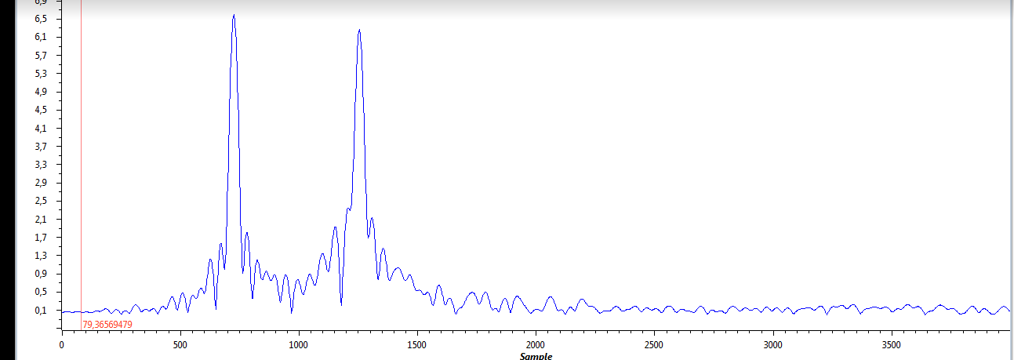

Ενδεικτικά αποτελέσματα για συνεχές πάτημα του κουμπιού 1:

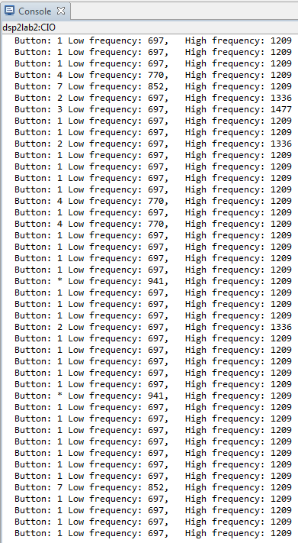

**Βιβλιογραφία:**

* **TMS320C67x/C67x+ DSP CPU and Instruction Set Reference Guide**
* **ΕΚΦΩΝΗΣΗ ΑΣΚΗΣΗΣ LAB-7 – ECLASS**
* **TMS320C6713 DATASHEET**
* **AIC23 Data Manual**